

实 验 报 告
（2020 / 2021 学年 第 一 学期）

课程名称 | 网络攻击与防范
实验名称
实验时间 |  | 年 |  | 月 |  | 日
指导单位 | 计算机学院信息安全系
指导教师 | 李频

学生姓名 | 写组长的 | 班级学号 | 写组长的
学院(系) | 计软网安院 | 专 业 | 信息安全

实 验 报 告
实验名称 |  |  |  | 指导教师 | 陈蕾
实验类型 | 验证 | 实验学时 | 2 | 实验时间
- 实验目的和要求
中文五号宋体，英文五号Times new roman字体，1.25倍行距

二、实验环境(实验设备)
中文五号宋体，英文五号Times new roman字体，1.25倍行距
硬件：微型计算机
软件：

三、实验原理及内容

1、实验原理
1，ARP（Address Resolution Protocol，地址解析协议）是一个位于 TCP/IP 协议栈
中的网络层，负责将某个 IP 地址解析成对应的 MAC 地址。
2，ARP 协议的基本功能：通过目标设备的 IP 地址，查询目标设备的 MAC 地址，以保
证通信的进行。
3，ARP 攻击的局限性：ARP 攻击仅能在局域网进行，无法对外网进行攻击。
4，ARP 攻击的攻击原理：ARP 攻击就是通过伪造 IP 地址和 MAC 地址实现 ARP 欺骗，能
够在网络中产生大量的 ARP 通信量使网络阻塞，攻击者只要持续不断的发出伪造的 ARP
响应包就能更改目标主机 ARP 缓存中的 IP-MAC 条目，造成网络中断或中间人攻击。
5，常见的 ARP 欺骗手法：同时对局域网内的一台主机和网关进行 ARP 欺骗，更改这台
主机和网关的 ARP 缓存表。如下图所示（PC2 是攻击主机，PC1 是被攻击主机）：
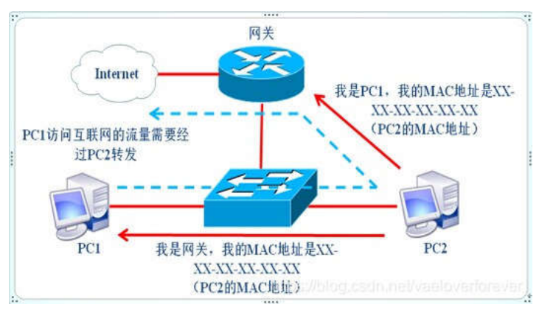

PC2 发送 ARP 应答包给 PC1 和网关，分别修改它们的 ARP 缓存表, 将它们的 ip 地址所
对应的 MAC 地址，全修改为 PC2 的 MAC 地址，这样它们之间数据就被 PC2 截获。

2.实验内容

* 被攻击主机：win7 系统，其 ip 地址为 192.168.189.153，MAC 地址为 00:0c:29:58:26:b8 * 攻击主机：kali linux 系统，其 ip 地址为 192.168.189.158，MAC 地址为 00:0c:29:b5:fd:3a * 网关：ip 地址为 192.168.189.2，MAC 地址为 d4:61:2e:d6:bc:10 * 攻击工具：kali linux 系统下的 ARPSpoof、driftnet 工具 1，查看攻击主机 ip 地址、MAC 地址，以及网卡名称。

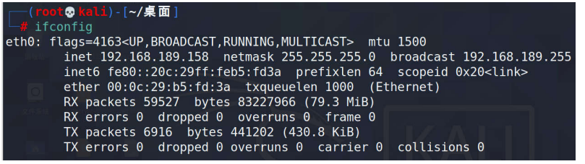

查看被攻击主机 ip 地址、MAC 地址，以及网关 ip 地址。

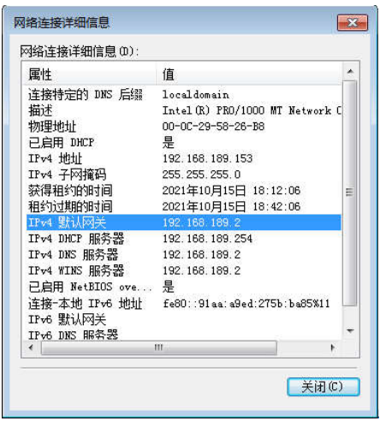
在攻击主机、被攻击主机中互 ping 一下，确保双方可以通信。
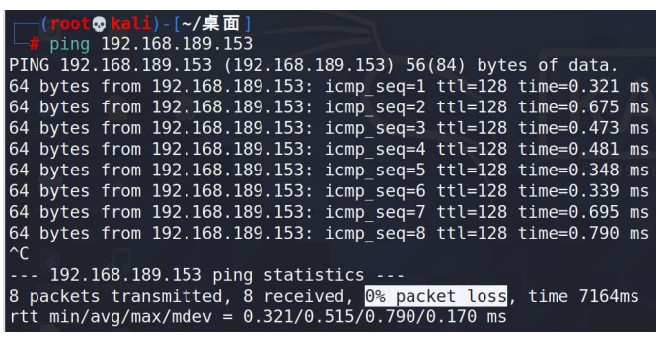
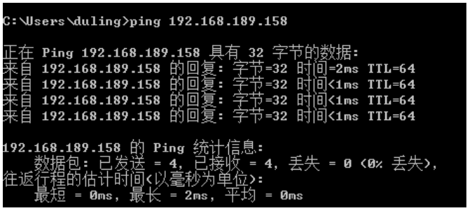
实 验 报 告
2，在进行 ARP 欺骗前，得先打开攻击主机的 IP 转发功能，其配置文件写在 /proc/sys/net/ipv4 的 ip_forward 中。默认为 0，修改为 1。
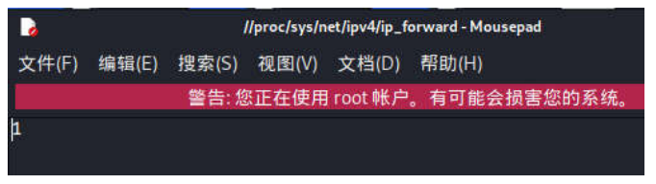
再查看一下被攻击主机的 ARP 缓存表，以便与被攻击后的 ARP 缓存表进行对照。
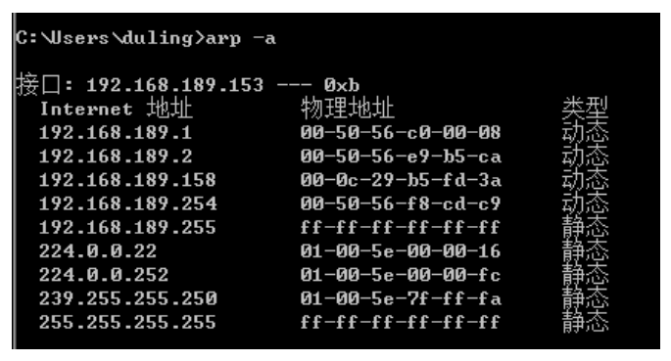
3，在虚拟机中打开终端，利用 arpspoof 工具发起 ARP 欺骗攻击。其中，-i 后面的参 数是网卡名称，-t 后面的参数是目的主机和网关，截获主机发往网关的数据包。
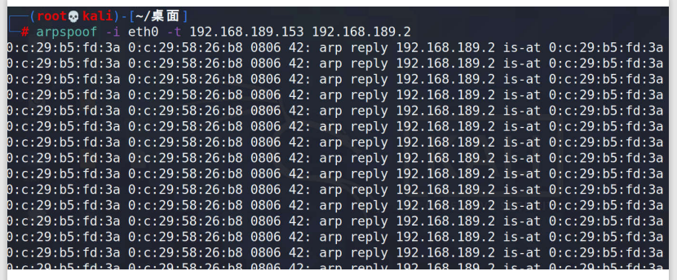
从图中可以看出，此时攻击机不断地向被攻击机发送 ARP 应答包，这个应答包将网关 和攻击机的 MAC 地址绑定在一起，从而将被攻击机的 ARP 缓存表中的网关的 MAC 地址 修改为攻击机的 MAC 地址。
如果在用 arpspoof 的时候，出现了“arpspoof: couldn't arp for host xxx.xxx.xxx.xxx”这个问题，这是因为我们使用的校园网 ip 为 10.163 开头而不是 192.168 开头，VMware 没有让“虚拟机和物理主机在同一网段”。可以将虚拟机的 NAT 模式改为桥接模式，我是直接将 win10（物理机）换为 win7（虚拟机）解决的。
4，检查被攻击机的 ARP 缓存表，可以看出此时网关和攻击主机的 MAC 地址是一样的。 可以认定，被攻击机遭遇了 ARP 欺骗。
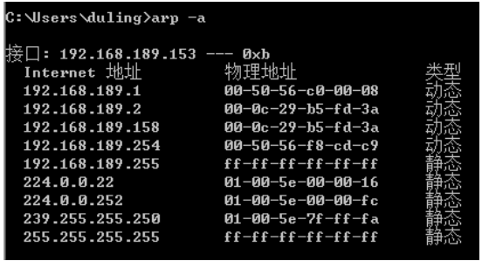
此时，可以在攻击机中利用 driftnet 工具，嗅探被攻击机正在浏览的图片。 在虚拟机中打开 driftnet：
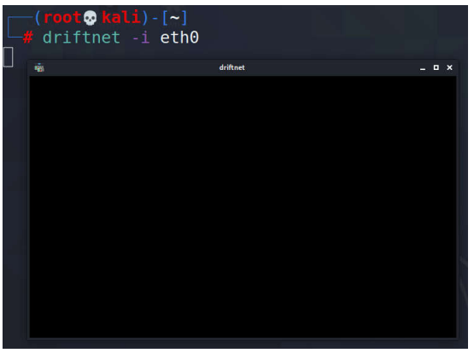
实 验 报 告
在被攻击机中打开一个网页，浏览几张图片。并在虚拟机中 driftnet 窗口中监看。
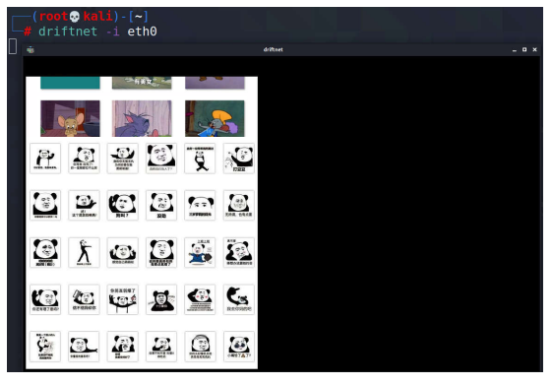
把抓的图片保存到目录：
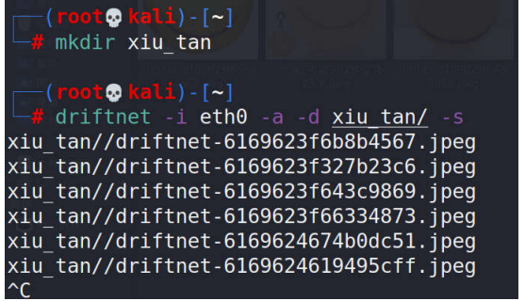
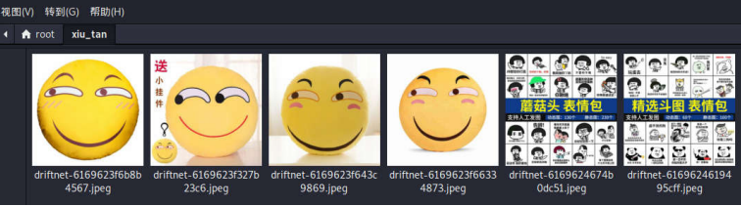
实 验 报 告
嗅探传输过程浏览的 url：
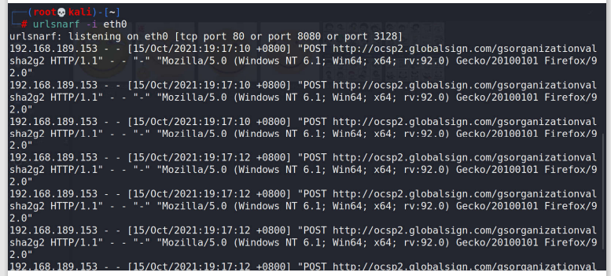
结合 wireshark 进行 ARP 嗅探密码。打开 wireshark，选择网卡 eth0。 筛选器：ip.src==192.168.189.153 and http.request.method=="POST"
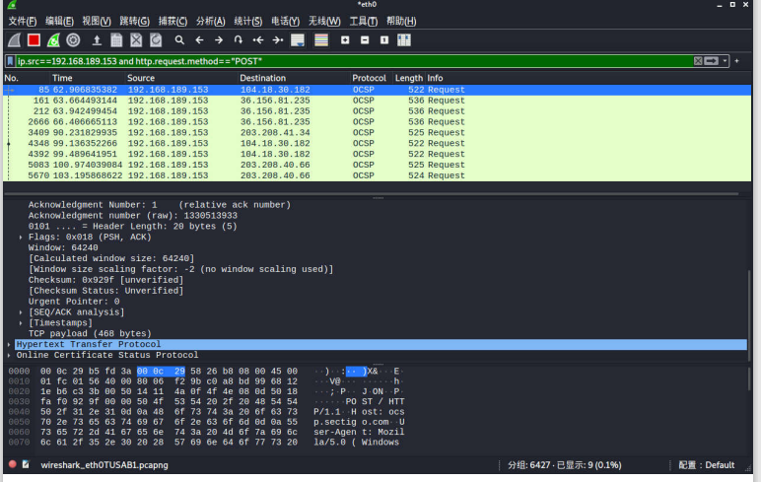
实 验 报 告
四、实验小结（包括问题和解决方法、心得体会、意见与建议等）
中文五号宋体，英文五号Times new roman字体，1.25倍行距
说明：这部分内容主要包括：在编程、调试或测试过程中遇到的问题及解决方法、本次实验的心得体会、进一步改进的设想等。 （重要！必须认真写！）
(一)实验中遇到的主要问题及解决方法

（二）实验心得

（三）意见与建议（没有可省略）

六、指导教师评语 (含学生能力达成度的评价)

成 绩 |  | 批阅人 |  | 日 期

